Почтовые марки. Болгария.

1941. Май. 65 годовщина со дня смерти Христо Ботева.
Печать: глубокая. Греб. 13. Тиражи: 1,0; 1,0; 0,2.
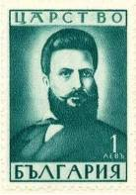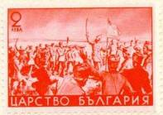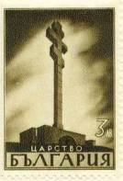
426 427 428
426 1 L – Портрет болгарского поэта и национального героя Христо Ботева (1848-1876) - -
(тёмно-сине-зелёная)
427 2 L – Приезд в Козлодуй (карминово-красная) - -
428 3 L – Памятник Христо Ботеву (тёмно-серо-коричневая) - -

1941-1943. Здания государственного управления.
Печать: металлография. Лин. 11½ . Тиражи: 0,2; 0,2; 0,1.
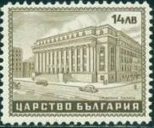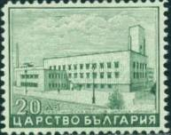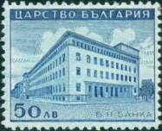
429 430 431
429 14 L – Дворец Юстиции (тёмно-коричневая) (11.1943) - -
430 20 L – Госпиталь для рабочих «Царица Йоанна» (тёмно-зелёная) (11.1943) - -
431 50 L – Здание Национального банка Болгарии (ультрамариновая) - -

1941. Октябрь. Присоединение Македонии и Фракии.
Печать: глубокая. Греб. 13. Тиражи: 2,0; 2,0; 2,0; 0,5; 0,3.
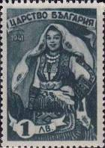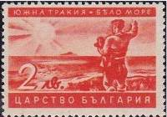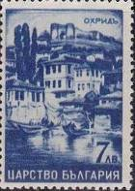
432 433 436
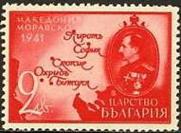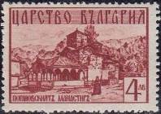
434 435
432 1 L – Македонка (тёмно-зелёная) - -
433 2 L – Остров Тасос (оранжево-красная) - -
434 2 L – Царь Борис и карта Македонии (карминово-красная) - -
435 4 L – Монастырь Погановский (красно-коричневая) - -
436 7 L – Охрид ( тёмно-синяя) - -

1942. Июнь. Организация досуга в свободное от работы время.
Печать: глубокая. Греб. 13. Тиражи: 1,0; 1,0; 1,0; 1,0; 1,0.
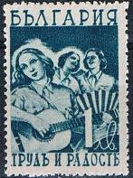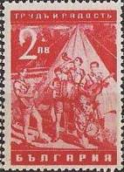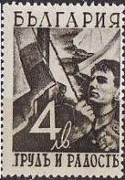
437 438 439
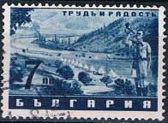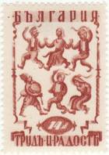
440 441
437 1 L – Музыка (тёмно-зелёная) - -
438 2 L – Походная музыка (карминово-красная) - -
439 4 L – Поднятие флага (тёмно-коричневая) - -
440 7 L – Горнист, играющий утренний подъём (тёмно-синяя) - -
441 14 L – Танцы (красно-коричневая) - -

1942. Август. 1943. История Болгарского царства. Печать: глубокая (фотогравюра). Греб. 13.
Тиражи: 5,0; 5,0; 5,0; 5,0; 3,0; 3,0; 0,8; 0,8; 0,8; 0,8; 0,8; 0,8; 0,6; 0,6; 0,4; 0,4.
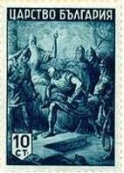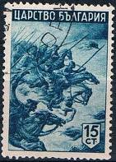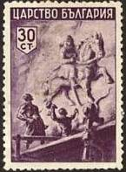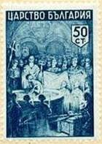
442 443 444 445
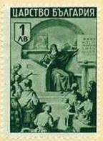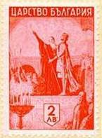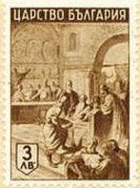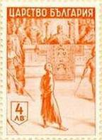
446 447 448 449
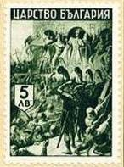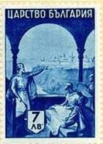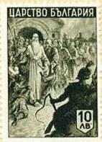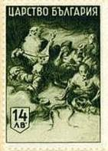
450 451 452 453
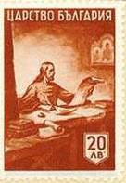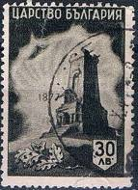
454 455
442 10 s – Легенда о Кубрате (тёмно-синяя) (1943) - -
443 15 s – Атака кавалерии (тёмно-зелёно-синяя) (1943) - -
444 30 s – Царь Крум (802-814) (пурпурно-фиолетовая) (1943) - -
445 50 s – Крещение царя Бориса I (853-889) (синяя) (1943) - -
446 1 L – Школа Святого Наума (тёмно-зелёная) - -
447 2 L – Коронация царевича Симеона проведённая царём Борисом I (красно-карминовая) - -
(октябрь, 1942)
448 3 L – Золотой век болгарской литературы (коричневая) (1943) - -
449 4 L – Осуждение Богомила Василя (красно-оранжевая) (1943) - -
450 5 L – Обнародование второго царствования (тёмно-оливковая) (1943) - -
451 7 L – Иван Ассен II (1218-1241) (тёмно-ультрамариновая) (1943) - -
452 10 L – Изгнание Ефима (оливково-коричневая) (1943) - -
453 14 L – Гнев народа (оливково-кпричневая) (1943) - -
454 20 L – Отец Паисий (в миру Пётр Иванович) Вайцеховский (1722-1794) (красно-коричневая) - -
(1943)
455 30 L – Памятник защитникам Шипки (чёрная) (1943) - -

1942. Сентябрь. Выпуск в помощь инвалидам.
Печать: глубокая. Греб. 12½ : 13¼ (№456), греб. 13¼ : 12¼ (№№ 457-461). Тиражи: по 1,0.
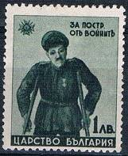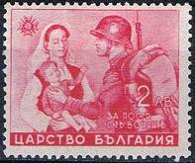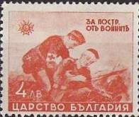
456 457 458
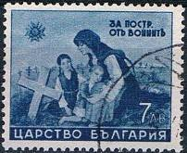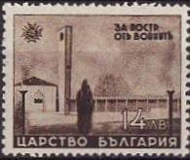
459 460
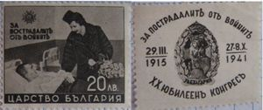
461
456 1 L – Инвалид (тёмно-оливковая) - -
457 2 L – Расставание (карминовая) - -
458 4 L – Оказание первой медицинской помощи (оранжевая) - -
459 7 L – На могиле отца (тёмно-синяя) - -
460 14 L – У входа на солдатское кладбище (тёмно-коричневая) - -
461 20 L – Царица Иоанна Савойская навещает раненного (чёрная) - -
461zf 20 L – Рисунок и цвет марки 461, марка с купоном - -

1944. Февраль. К смерти царя Бориса III. Печать: глубокая на бумаге с водяным знаком IV. Греб.
13 (А) и без зубцов (В). На марках – царь Борис III в военной и полевой униформе. Тиражи: по 0,5
(зубц); по 0,5 (без зубц).
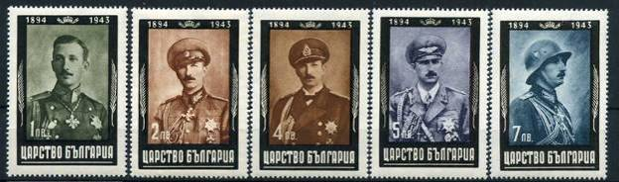
462А 463А 464А 465А 466А
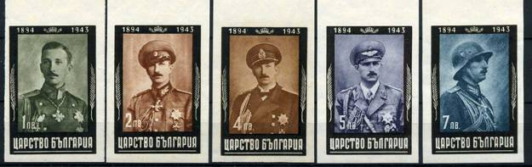
462В 463В 464В 465В 466В
462A 1 L – (чёрная, тёмно-оливковая) - -
463A 2 L – (чёрная, светло-коричневая) - -
464A 4 L – (чёрная, коричневая) - -
465A 5 L – (серо-фиолетовая) - -
466A 7 L – (чёрная, индиго) - -
462В 1 L – (чёрная, тёмно-оливковая) - -
463В 2 L – (чёрная, светло-коричневая) - -
464В 4 L – (чёрная, коричневая) - -
465В 5 L – (серо-фиолетовая) - -
466В 7 L – (чёрная, индиго) - -

1944. Июнь. Царь Симеон II.
Печать: типографская. Лин. 11½ (А) и греб. 13 (В). Тиражи: 0,5; 0,5.
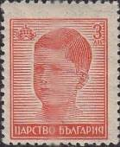
467
467А 3 L – Портрет царя Симеона II (царь с 1943 до 1946 года) (красно-оранжевая) - -
467В 3 L – Рисунок и цвет марки 467А - -

1945. Март. Сбор вторичного сырья.
Надпечатка на марках №№ 395-397 (три различные трёхстрочные надпечатки). Различная зубцовка.
Тиражи: массовые.
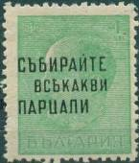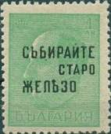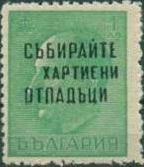
468 I 468 II 468 III
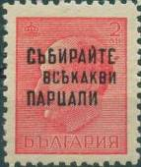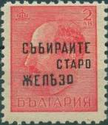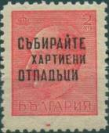
469 I 469 II 469 III
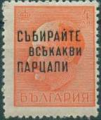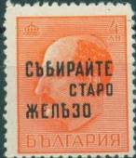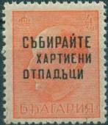
470 I 470 II 470 III
Надпечатка I «СОБИРАЙТЕ ТРЯПКИ ВСЕХ ВИДОВ»
468 IA 1 L (395) – Греб. 13 (зелёная) - -
468 IВ 1 L (395) – Лин. 11½ (зелёная) - -
469 IВ 2 L (396) – Лин. 11½ (красная) - -
469 IC 2 L (396) – Лин. 10¾ (красная) - -
469 ID 2 L (396) – Лин. 11½ : 10¾ (красная) - -
470 IA 4 L (397) – Греб. 13 (красно-оранжевая) - -
Надпечатка II «СОБИРАЙТЕ МЕТАЛЛОЛОМ»
468 IIA 1 L (395) – Греб. 13 (зелёная) - -
469 IIВ 2 L (396) – Лин. 11½ (красная) - -
469 IIC 2 L (396) – Лин. 10¾ (красная) - -
469 IID 2 L (396) – Лин. 11½ : 10¾ (красная) - -
470 IIA 4 L (397) – Греб. 13 (красно-оранжевая) - -
470 IIB 4 L (397) – Лин. 11½ (красно-оранжевая) - -
Надпечатка III «СОБИРАЙТЕ БУМАЖНЫЕ ОТХОДЫ»
468 IIIA 1 L (395) – Греб. 13 (зелёная) - -
468 IIIВ 1 L (395) – Лин. 11½ (зелёная) - -
469 IIIВ 2 L (396) – Лин. 11½ (красная) - -
469 IIIC 2 L (396) – Лин. 10¾ (красная) - -
470 IIIA 4 L (397) – Греб. 13 (красно-оранжевая) - -
470 IIIB 4 L (397) – Лин. 11½ (красно-оранжевая) - -

1945. Февраль. Надпечатка на марках №№ 395 и 397 и на марках для посылок № 29.
Надпечатки на марках разного цвета. Зубц. 13 (471 и 472) и без зубцов (473-476). Тиражи: 5,0; 5,0;
0,25; 0,25; 0,25; 0,25.
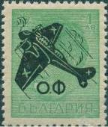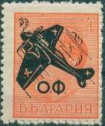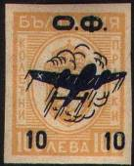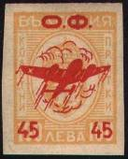
471 472 473 474
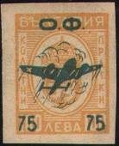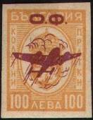
475 476
471 1 L (395) – (зелёная) (надпечатка коричнево-чёрная) - -
472 4 L (397) – (красно-оранжевая) (надпечатка коричнево-чёрная) - -
473 10 (L) / 100 L (Рk 29) – (жёлто-коричневая) (надпечатка чёрная) - -
474 45 (L) / 100 L (Pk 29) – (жёлто-коричневая) (надпечатка красная) - -
475 75 (L) / 100 L (Pk 29) – (жёлто-коричневая) (надпечатка серая) - -
476 100 L (Pk 29) – (жёлто-коричневая) (надпечатка карминово-фиолетовая) - -

1945. Март-апрель. Всеславянский съезд в Софии.
Печать: глубокая на бумаге с вод.зн. 4. Лин. 11½ (А) и без зубцов (В). Тиражи: 0,6; 0,6; 0,4; 0,4; 0,3.
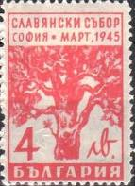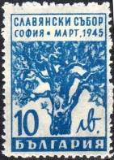
477A 478A
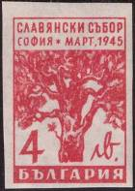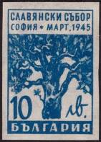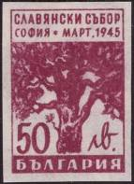
477B 478B 479B
477А 4 L – Дерево (красно-оранжевая) - -
478А 10 L – Рисунок марки 477 (синяя) - -
477В 4 L – Рисунок марки 477 (красно-оранжевая) - -
478В 10 L – Рисунок марки 477 (синяя) - -
479В 50 L – Рисунок марки 477 (лилово-карминовая) - -

1945. Июль. Выпуск посвящённый займу на освободительное движение.
Печать: офсет на розовой бумаге с вертикальными полосками. Без зубцов. Тиражи: по 0,3.
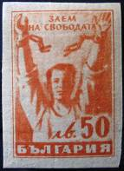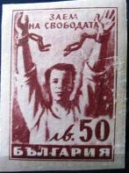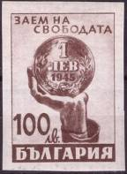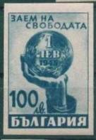
480 481 482 483
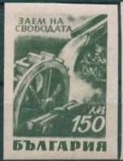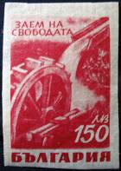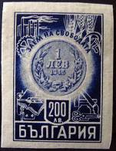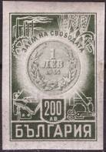
484 485 486 487
480 50 L – Юноша разрывающий оковы (оранжевая на розовом фоне) - -
481 50 L – Рисунок марки 480 (коричнево-карминовая на розовом фоне) - -
482 100 L – Деньги результат труда рабочих рук (коричневая на розовом фоне) - -
483 100 L – Рисунок марки 482 (серо-синяя на розовом фоне) - -
484 150 L – Колесо водяной мельницы (серо-оливковая на розовом фоне) - -
485 150 L – Рисунок марки 484 (карминовая на розовом фоне) - -
486 200 L – Символическое изображение денег на фоне символов промышленности и - -
сельского хозяйства (тёмно-синяя на розовом фоне)
487 200 L – Рисунок марки 486 (серо-оливковая на розовом фоне) - -
БЛОКИ. Размеры блоков: 8,8 х 12,3 см. Тиражи: по 0,075.
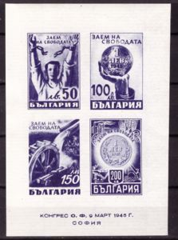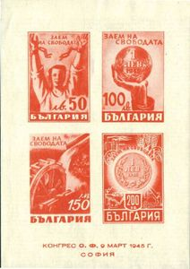
BL 2 BL 3
BL 2 50L+100L+ 150L+ 200L – В блоке марки №№ 480, 482, 484 и 486 с изменённым цветом - -
(сине-фиолетовый)
BL 3 50L+100L+ 150L+ 200L – В блоке марки №№ 480, 482, 484 и 486 с изменённым цветом - -
(коричнево-красный)

1945. Сентябрь. Мемориал с датой «9 Мая 1945».
Печать: типографская. Греб. 13. Тиражи: 1,0; 0,25.
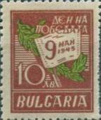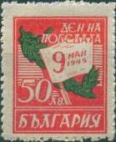
496 497
496 10 L – Памятная доска с датой (коричневая, зелёная) - -
497 50 L – Рисунок марки 496 (красная, тёмно-зелёная) - -

1945. Сентябрь. 1 годовщина государственного переворота ( 9 сентября 1944 года).
Печать: типографская. Греб. 13 и без зубцов. Тиражи: по 2,0 (498-502); по 0,2 (503-504).
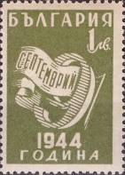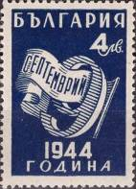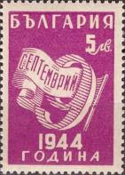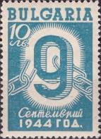
498 499 500 501
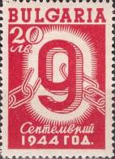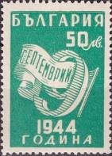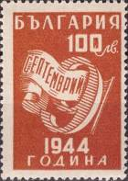
502 503 504
498 1 L – «9» с лентой «сентябрь» (серо-оливковая) - -
499 4 L – Рисунок марки 498 (тёмно-синяя) - -
499U 4 L – Рисунок марки 498 (тёмно-синяя), без зубцов - -
500 5 L – Рисунок марки 498 (лиловая) - -
501 10 L – Рисунок марки 498 (светло-синяя) - -
501U 10 L – Рисунок марки 498 (светло-синяя), без зубцов - -
502 20 L – Рисунок марки 498 (карминово-розовая) - -
502U 20 L – Рисунок марки 498 (карминово-розовая), без зубцов - -
503 50 L – Рисунок марки 498 (сине-зелёная) - -
504 100 L – Рисунок марки 498 (коричневая) - -

1945-1946. Гербовый лев.
Печать: типографская. Греб. 13. Тиражи: ???
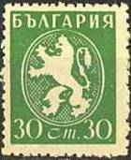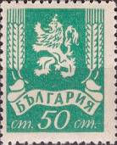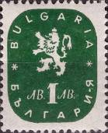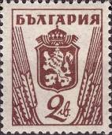
505 506 507 508 I
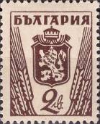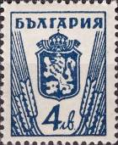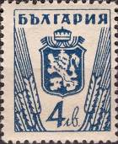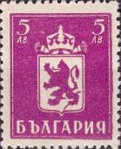
508 II 509 I 509 II 510
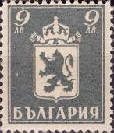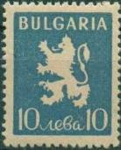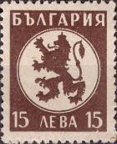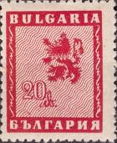
511 512 513 514
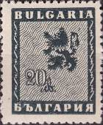
515
505 30 ст – Гербовый лев (зелёная) (12.1945) - -
506 50 ст – Гербовый лев (изумрудно-зелёная) (07.1945) - -
507 1 L – Гербовый лев (оливково-зелёная) (04.1945) - -
508 I 2 L – Гербовый лев и колосья, большая корона (Тип I) (коричневая) (05.1945) - -
508 II 2 L – Рисунок марки 508, малая корона (Тип II) (коричневая) (05.1945) - -
509 I 4 L – Гербовый лев и колосья, большая корона (Тип I) (тёмно-синяя) (05.1945) - -
509 II 4 L – Рисунок марки 509, малая корона (Тип II) (тёмно-синяя) (05.1945) - -
510 5 L – Гербовый лев (розово-лиловая) (05.1945) - -
511 9 L – Рисунок марки 510 (серо-оливковая) (07.1945) - -
512 10 L – Гербовый лев (синяя) (06.1945) - -
513 15 L – Гербовый лев (коричневая) (06.1945) - -
514 20 L – Гербовый лев (карминово-красная) (01.1946) - -
515 20 L – Рисунок марки 514 (серо-чёрная) (01.1946) - -

1946. Апрель. Красный крест.
Печать: типографская. Греб. 11½. Тиражи: 0,5; 0,5; 0,5; 0,15; 0,15; 0,15; 0,15; 0,15.
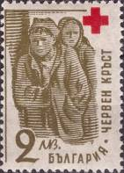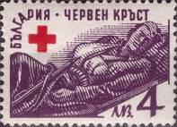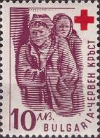
516 517 518
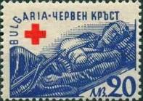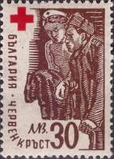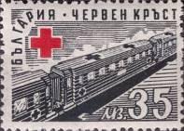
519 520 521
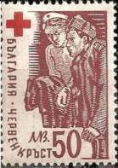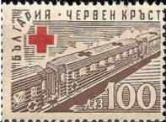
522 523
516 2 L – Беженцы (тёмно-оливковая, красная) - -
517 4 L – Раненый на носилках (фиолетовая, красная) - -
518 10 L – Беженцы (пурпурная, красная) - -
519 20 L – Раненый на носилках (синяя, красная) - -
520 30 L – Раненый и медицинская сестра (оранжево-коричневая, красная) - -
521 35 L – Санитарный эшелон (серо-чёрная, красная) - -
522 50 L – Раненый и медицинская сестра (фиолетово-коричневая, красная) - -
523 100 L – Санитарный эшелон (серо-коричневая, красная) - -

1946. Апрель. 50 годовщина Болгарской почтово-сберегательной кассе.
Печать: типографская. Греб. 11½. Тиражи: 1,0; 0,5; 0,5; 0,15.
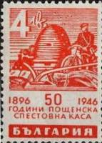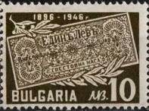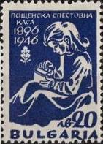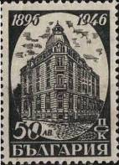
524 525 526 527
524 4 L – Символ почтово-сберегательной кассы (коричнево-оранжевая) - -
525 10 L – Первая почтово-сберегательная касса (тёмно-оливковая) - -
526 20 L – Девочка откладывающая к накоплению деньги (синяя) - -
527 50 L – Здание почтово-сберегательной кассы (серая) - -

1946. Май. Болгарский гербовый лев.
Печать: типографская. Без зубцов. Тираж: 0,45.
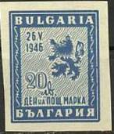
528
528 20 L – Болгарский гербовый лев (синяя) - -

1946. Май-июль. Выпуск посвящённый русско-болгарской дружбе.
Печать: типографская. Греб. 11½. Тиражи: 0,45; 0,04; 0,45; 0,04.
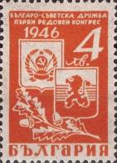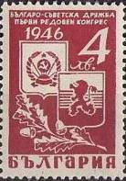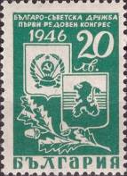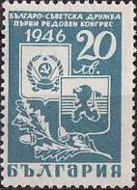
529 530 531 532
529 4 L – Эмблемы СССР и Болгарии (оранжевая) (07.1946) - -
530 4 L – Рисунок марки 529 (карминовая) (05.1946) - -
531 20 L – Рисунок марки 529 (зелёная) (07.1946) - -
532 20 L – Рисунок марки 529 (серо-синяя) (05.1946) - -

1946. Июль. Балканские спортивные игры.
Печать: типографская. Греб. 11½. Марка выпущена в листах с обратными парами. Тираж: 0,35.
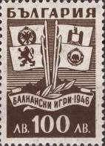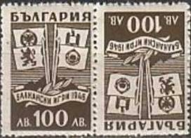
533 Сдвоенная пара с обратным расположением
533 100 L – Символические флаги с эмблемами Албании, Румынии, Болгарии и Югославии - -
(тёмно-коричневая)

1946. Июнь. Почтовый голубь и самолёт – символы Авиапочты.
Печать: типографская. Греб. 13. Тираж: по 2,0 (534-544) и по 0,25 (545-546).
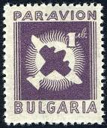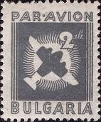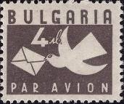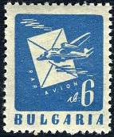
534 535 536 537
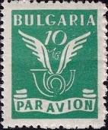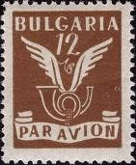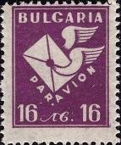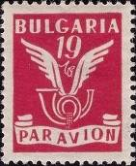
538 539 540 541
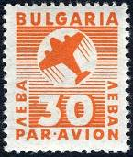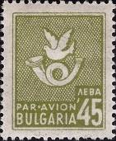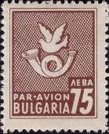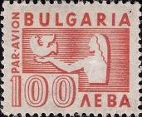
542 543 544 545
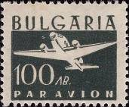
546
534 1 L – Самолёт (серо-лиловая) - -
535 2 L – Самолёт (серая) - -
536 4 L – Голубь с письмом (тёмно-коричневая) - -
537 6 L – Летящий самолёт на фоне конверта (серо-синяя) - -
538 10 L – Символы авиапочты – крылья и почтовый рожок (сине-зелёная) - -
539 12 L – Символы авиапочты – крылья и почтовый рожок (коричневая) - -
540 16 L – Конверт и крылья (пурпурная) - -
540U 16 L – Рисунок и цвет марки 540, без зубцов - -
541 19 L – Символы авиапочты – крылья и почтовый рожок (карминовая) - -
542 30 L – Самолёт (оранжевая) - -
543 45 L – Голубь и почтовый рожок (оливково-зелёная) - -
544 75 L – Голубь и почтовый рожок (коричневая) - -
545 100 L – Женщина с голубем на руках (розовая) - -
546 100 L – Самолёт (серо-зелёная) - -

1946. Июнь. 23 года со дня смерти Александра Стамболийского.
Печать: типографская. Греб. 11½. Тираж: 0,06.
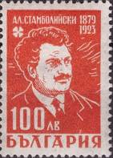
547
547 100 L – Портрет Александра Стамболийского (1879-1923), агронома и государствен- - -
ного деятеля (оранжевая)

1946. Август. Совместная борьба народа и Болгарии вместе с союзниками против фашистской
Германии. Печать: типографская. Греб. 11½. Тиражи: по 0,5 (548-553) и по 0,25 (554-558).
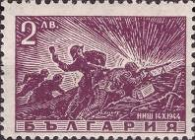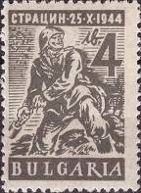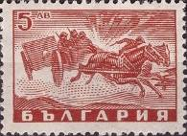
548 549 550
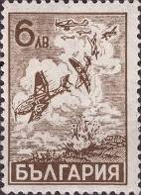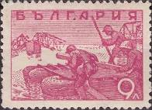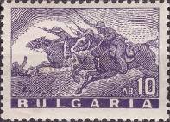
551 552 553
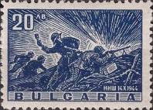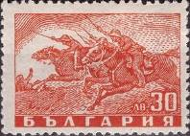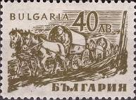
554 555 556
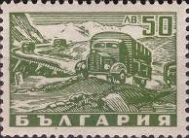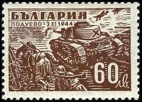
557 558
548 2 L – Пехотинцы ведут бой (пурпурная) - -
549 4 L – Солдат, бросающий гранату (серо-коричневая) - -
550 5 L – Кавалеристы и пушка (коричнево-красная) - -
551 6 L – Пикирующие самолёты, сбрасывающие бомбы (коричневая) - -
552 9 L – Переправа через реку (розовая) - -
553 10 L – Кавалерийская атака (фиолетовая) - -
554 20 L – Рисунок марки 548 (тёмно-синяя) - -
555 30 L – Рисунок марки 553 (красно-оранжевая) - -
556 40 L – Колонна беженцев (тёмно-оливковая) - -
557 50 L – Автоколонна подвоза снабжения (тёмно-зелёная) - -
558 60 L – Танковая атака близ Подуево (3.11.1944) (коричневая) - -

1946. Август. 1000-летие монастыря Рила.
Печать: типографская. Греб. 11½. Тиражи: 5,0; 5,0; 1,0; 0,25; 0,15.
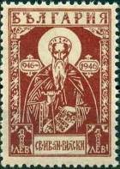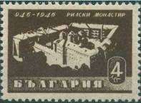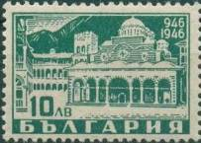
559 560 561
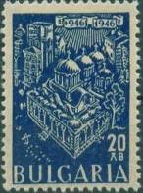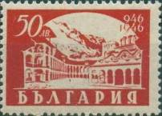
562 563
559 1 L – Святой Иван Рилский, основатель монастыря Рила (красно-коричневая) - -
560 4 L – Монастырь Рила (тёмно-коричневая) - -
561 10 L – Церковь внутри монастыря Рила (тёмно-зелёная) - -
562 20 L – Монастырь Рила (синяя) - -
563 50 L – Монастырский двор (тёмно-зелёная) - -

Народная Республика Болгария

1946. Декабрь. Чествование партизанского движения в Болгарии.
Печать: типографская. Греб. 11½. Тиражи: по 1,0 (564-567); по 0,22 (568-570).
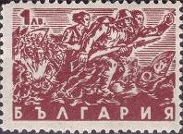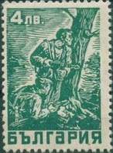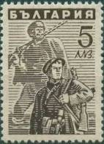
564 565 566
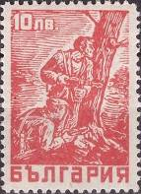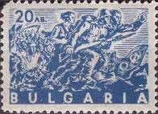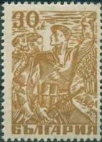
567 568 569
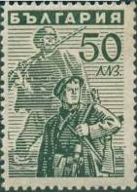
570
564 1 L – Сражение отряда партизан (лилово-коричневая) - -
565 4 L – Партизаны в засаде (сине-зелёная) - -
566 5 L – Партизаны в походе (тёмно-серо-коричневая) - -
567 10 L – Рисунок марки 565 (красный) - -
568 20 L – Рисунок марки 564 (ультрамариновая) - -
569 30 L – Партизаны (оливково-коричневая) - -
570 50 L – Рисунок марки 566 (чёрная) - -

1946. Сентябрь. Референдум 8 сентября.
Печать: типографская. Лин. 11½. Тиражи: 5,0; 1,0; 0,5.
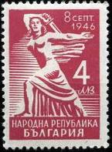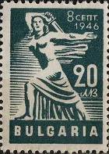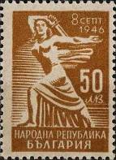
571 572 573
571 4 L – Статуя Республики (винно-красная) - -
572 20 L – Рисунок марки 571 (сине-зелёная) - -
573 50 L – Рисунок марки 571 (жёлто-бурая) - -

1946. Декабрь. Оказание помощи зимой малоимущим.
Печать: типографская. Греб. 11½. Тиражи: по 1,0 (574-576); по 0,215 (577-581).
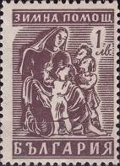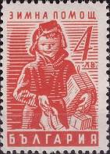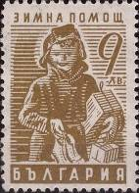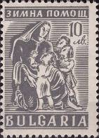
574 575 576 577
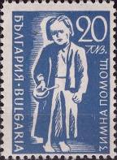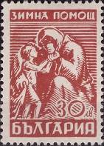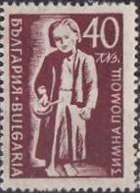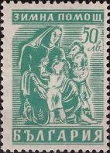
578 579 580 581
574 1 L – Мать с детьми (коричнево-фиолетовая) - -
575 4 L – Ребёнок с подарками (красно-оранжевая) - -
576 9 L – Рисунок марки 575 (коричнево-оливковая) - -
577 10 L – Рисунок марки 574 (серая) - -
578 20 L – Ребёнок ожидающий пропитание (ультрамариновая) - -
579 30 L – Мать с ребёнком (красно-коричневая) - -
580 40 L – Рисунок марки 578 (коричнево-фиолетовая) - -
581 50 L – Рисунок марки 574 (сине-зелёная) - -

1947. Январь. Красный крест. Марки №№ 516523 с измененным цветом.
Печать: типографская. Греб. 11½. Тиражи: 0,5; 0,5; 0,5; 0,15; 0,15; 0,15; 0,15; 0,15.
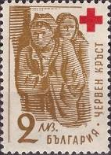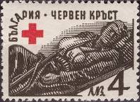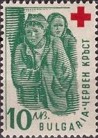
582 583 584
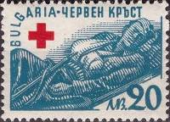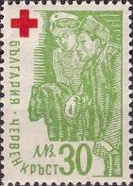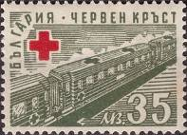
585 586 587
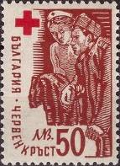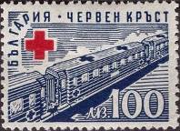
588 589
582 2 L – Беженцы (оливково-коричневая, красная) - -
583 4 L – Раненый на носилках (оливково-чёрная, красная) - -
584 10 L – Беженцы (сине-зелёная, красная) - -
585 20 L – Раненый на носилках (синяя, красная) - -
586 30 L – Раненый и медицинская сестра (жёлто-зелёная, красная) - -
587 35 L – Санитарный эшелон (зелёно-серая, красная) - -
588 50 L – Раненый и медицинская сестра (красно-коричневая, красная) - -
589 100 L – Санитарный эшелон (тёмно-синяя, красная) - -

1947. Выпуск посвящённый заключению мира.
Печать: типографская. Греб. 11½. Тиражи: 5,0; 1,0; 0,5.
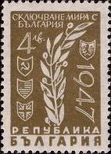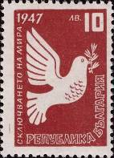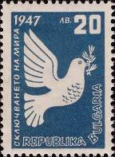
590 591 592
590 4 L – Лавровая ветвь (оливково-зелёная) - -
591 10 L – Голубь мира (коричнево-красная) - -
592 20 L – Рисунок марки 591 (сине-зелёная, красная) - -

1947. Январь. Освободительная борьба против фашизма.
Печать: типографская. Греб. 11½. Тиражи: 0,4; 0,4; 0,04.
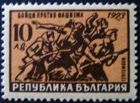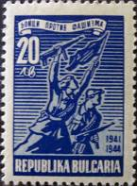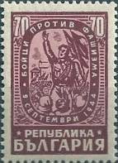
593 594 595
593 10 L – Сентябрьское восстание 1923 года (тёмно-коричневая, коричнево-оранжевая) - -
594 20 L – Антифашистская освободительная борьба 1941-1944 г.г. (тёмно-синяя, синяя) - -
595 70 L – Победа в войне 09.09.1944 года (коричнево-лиловая, лилово-красная) - -

1947. Май. Филателистический конгресс в Тырново (Болгария) и Международная выставка
почтовых марок CIPEX в Нью-Йорке (США). Печать: типографская. Греб. 11½. Тираж: 0,155.
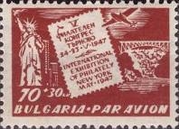
596
596 70 (L) + 30 L – Статуя Свободы в Нью-Йорке (слева) и мост через реку Янтра (справа), - -
самолёт над мостом (красно-коричневая) (авиапочта)

1947. Июнь. 30-летие Конгресса по Эсперанто в Софии (1917-1947).
Печать: типографская. Греб. 11½. Тираж: 0,316.
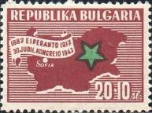
597
597 20 (L) + 10 L – Карта Болгарии и зелёная звезда (символ Эсперанто) (лилово- - -
коричневая, зелёная)

1947. Август. Послевоенное восстановление республики.
Печать: типографская. Греб. 11½. Тираж: 0,15; 0,15; 0,15; 0,15.
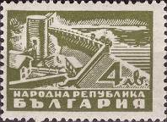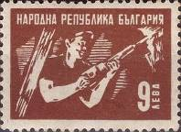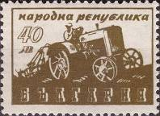
598 599 601
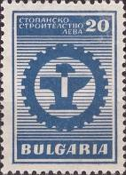
600
598 4 L – Водохранилище и гидроэлектростанция (серо-зелёная) - -
599 9 L – Шахтёр в забое (коричневая) - -
600 20 L – Эмблема индустриализации (ультрамариновая) - -
601 40 L – Трактор (коричнево-оливковая) - -

1947. Август. «Международная ярмарка в Пловдиве». Печать: типографская. Лин. 11½, 11 и без
зубцов (605). Тиражи: 2,0; 1,0; 1,0; 0,28.
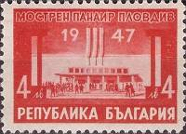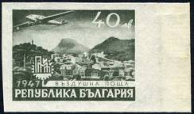
602 605
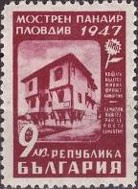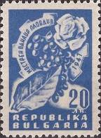
603 604
602 4 L – Центральный вестибюль ярмарки (ярко-красная) - -
603 9 L – Дом французского писателя Ламартина и цитата из «Из путешествий по Востоку» - -
(лилово-коричневая)
604 20 L – Выставка плаката. Роза, виноград, табачный лист (никотиана) (ультрамариновая) - -
605 40 L – Самолёт Дуглас DC-3 пролетающий над местностью (тёмно-зелёная) (авиапочта) - -

1947. Сентябрь. Балканские спортивные игры.
Печать: типографская. Греб. 11½. Тиражи: по 0,172.
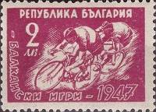
606
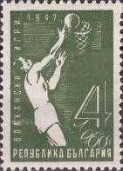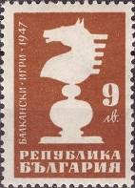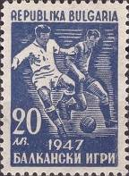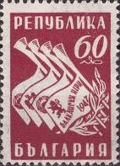
607 608 609 610
606 2 L – Велогонка (розово-лиловая) - -
607 4 L – Баскетбол (серо-оливковая) - -
608 9 L – Шахматы (оранжево-коричневая) - -
609 20 L – Футбол (синяя) - -
610 60 L – Фанфары с вымпелами (лиловая) - -

1947. Ноябрь. Почтовые средства связи.
Печать: типографская. Греб. 11½. Тиражи: по 0,25.
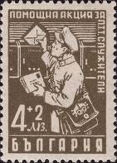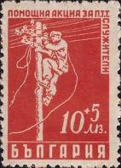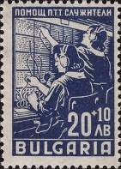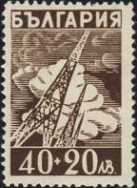
611 612 613 614
611 4 (L) + 2 L – Почтальон (коричнево-оливковая) - -
612 10 (L) + 5 L – Рабочий телеграфной связи (красная) - -
613 20 (L) + 10 L – Работницы телефонной связи (тёмно-синяя) - -
614 40 (L) + 20 L – Башни передающих станций (пурпурно-коричневая) - -

1947-1948. 100-летие со дня смерти Василя Априлова. Печать: глубокая. № 615 выпускался с
зубц.: лин. 10¾, лин. 11½, греб. 11½; № 616 – греб. 11½. Тиражи: 1,0; 0,3.
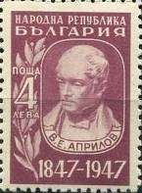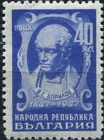
615 616
615 4 L – Портрет В. Априлова (1789-1848), педагога и историографа, основателя 1-й - -
болгарской гимназии (коричнево-лиловая) (02.1948)
615U 4 L – Рисунок и цвет марки 615, по левому краю без зубцов - -
616 40 L – Рисунок марки 615 (тёмно-синяя) (10.1947) - -

1947. Декабрь. Торговое судоходство.
Печать: глубокая. Лин. 10¾ : 11½. Тираж: 0,334.
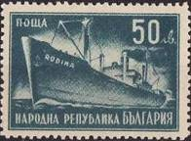
617
617 50 L – Пароход «Родина» (зелёно-синяя) - -

1947. Декабрь. 50 лет Национального театра в Софии. Актёры театра и их звёздные роли.
Печать: глубокая. Лин. 10¾. Тиражи: по 0,5 (618-623); по 0,3 (624-627); 0,2 (0,2).
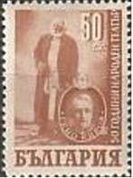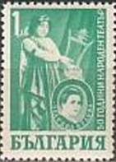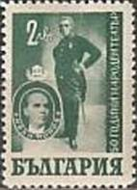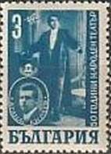
618 619 620 621
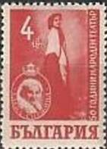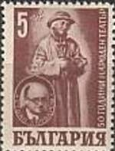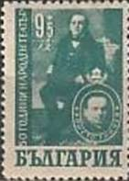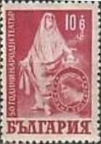
622 623 624 625
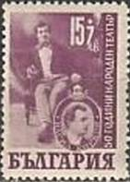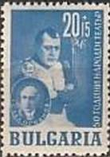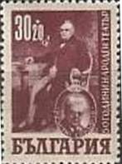
626 627 628
618 50 ст – Гено Киров (1866-1944) (коричневая) - -
619 1 L – Слатина Недева (1878-1941) (серо-сине-зелёная) - -
620 2 L – Иван Попов (1865- ) (тёмно-зелёная) - -
621 3 L – Атанас Кирчев (1879-1912) (тёмно-синяя) - -
622 4 L – Елена Снечина (1882-1944) (красная) - -
623 5 L – Стоян Бачваров (1878-1949) (лилово-коричневая) - -
624 9 (L) + 5 L – Христо Ганчев (1876-1942) (зелёно-синяя) - -
625 10 (L) + 6 L – Адриана Будевская (1878-1955) (карминовая) - -
626 15 (L) + 7 L – Васил Кирков (1870-1931) (фиолетовая) - -
627 20 (L) + 5 L – Сава Огнянов (1876-1933) (ультрамариновая) - -
628 30 (L) + 20 L – Крастью Сарафов (1876-1952) (пурпурная) - -

1947. Февраль. 2-й болгарский конгресс профсоюзов (O.R.P.S.).
Печать: глубокая. Греб. 11¾. Тиражи: 0,5; 0,32.
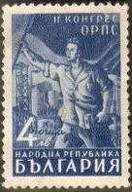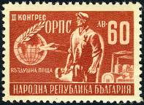
629 630
629 4 L – Рабочий со знаменем (синяя) - -
630 60 L – Рабочий с молотом и эмблема конгресса (красно-коричневая) (авиапочта) - -

1947-1948. Архитектура Болгарии.
Печать: типографская. Греб. 13. Тиражи: 2,0; 2,0; 1,5; 3,4; 2,0; 2,0; 2,0; 2,0; 0,5; 0,5.
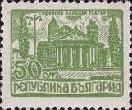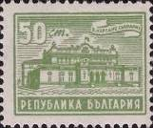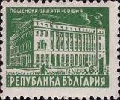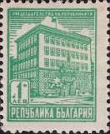
631 632 633 634
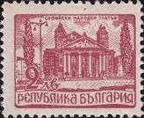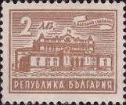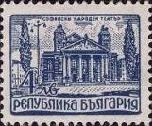
635 636 637
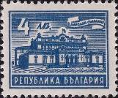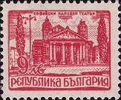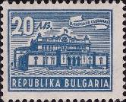
638 639 640
631 50 ст – Народный театр в Софии (жёлто-зелёная) (11.1947) - -
632 50 ст – Здание Парламента (жёлто-зелёная) (11.1947) - -
633 1 L – Здание Главного почтамта (тёмноо-зелёная) (07.1947) - -
634 1 L – Президентский дворец (жёлто-зелёная) (12.1947) - -
635 2 L – Рисунок марки 631 (карминово-розовая, лилово-розовая) (07.1947) - -
636 2 L – Рисунок марки 632 (коричневая) (09.1947) - -
637 4 L – Рисунок марки 631 (синяя) (09.1947) - -
638 4 L – Рисунок марки 632 (синяя) (01.1948) - -
639 9 L – Рисунок марки 631 (карминовая) (01.1948) - -
640 20 L – Рисунок марки 632 (синяя) (01.1948) - -

641-642 ???

1947-1948. Здание Общественной Палаты.
Печать: типографская. Греб. 13. Тиражи: 1,5; 3,82; 4,0.
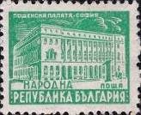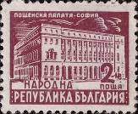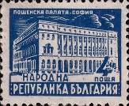
643 644 645
643 1 L – Здание Общественной Палаты. Надпись: «Народна» (сине-зелёная) (12.1947) - -
644 2 L – Рисунок марки 643 (коричнево-лиловая) (01.1948) - -
645 4 L – Рисунок марки 643 (синяя) (01.1948) - -

1948. Март. Культура и отдых.
Печать: глубокая. Лин. 10¾, лин. 11½. Тиражи: 0,22; 0,22; 0,22; 0,22.
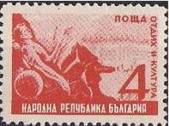
646
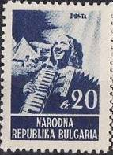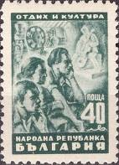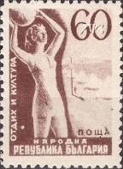
647 648 649
646 4 L – Студент на отдыхе (карминовая) - -
647 20 L – Девушка с аккордеоном (синяя) - -
648 40 L – Трудящиеся слушают музыку. На заднем плане виолончелист (зелёная) - -
649 60 L – Спортсменка с мячом (коричневая) - -

1948. Март. Знаменитые писатели и поэты.
Печать: офсет на бумаге кремового цвета. Лин. 10¾. Тиражи: по 0,185.
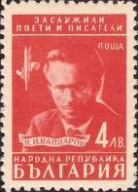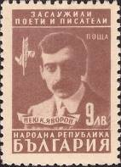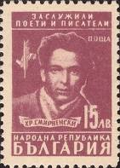
650 651 652
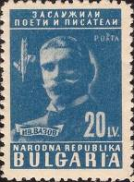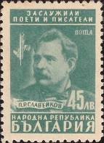
653 654
650 4 L – Портрет Николая Вапцарова (1909-1942) (кирпично-красная) - -
651 9 L – Портрет П.К. Яворова (1879-1914) (коричневая) - -
652 15 L – Портрет Христо Смирненского (1896-1923) (пурпурная) - -
653 20 L – Портрет Ивана Вазова (1850-1921) (синяя) - -
654 45 L – Портрет П.Р. Славейкова (1827-1895) (сине-зелёная) - -

1948. Май. День почтовой марки. 6-й конгресс болгарского общества филателистов.
Печать: глубокая на кремовой бумаге. Греб. 11½. Тираж: 0,186.
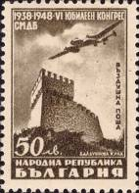
655
655 50 L – Полёт самолёта Петляков Пе-2 над башней Болдуина (коричнево-оливковая) - -

1948. Июль. Памяти воинов Советской Армии.
Печать: глубокая на кремовой бумаге. Лин. 10¾. Тиражи: по 0,180.
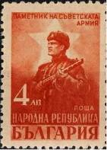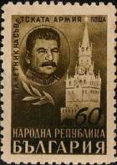
656 659
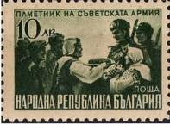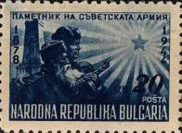
657 658
656 4 L – Советский солдат (тёмно-оранжевая) - -
657 10 L – Болгарские местные жители встречают советских воинов-освободителей - -
(оливково-зелёная)
658 20 L – Советские воины в лучах от звезды (тёмно-синяя) - -
659 60 L – Генералиссимус И.В. Сталин 1879-1953) и Спасская башня московского - -
Кремля (тёмно-оливковая)

1948. Сентябрь. 25 лет Народного восстания в сентябре 1923 года.
Печать: глубокая на кремовой бумаге. Лин. 10¾. Тиражи: 2,0; 2,0; 0,2; 0,2.
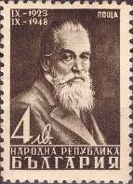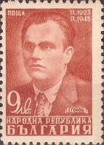
660 661
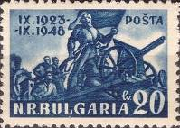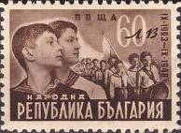
662 663
660 4 L – Димитр Благоев (1856-1924) (тёмно-коричневая) - -
661 9 L – Гавриил Генов (1885- ) (тёмно-оранжевая) - -
662 20 L – Революционеры у орудия на железнодорожной платформе (тёмно-синяя) - -
663 60 L – Молодёжная организация «Сентябристы» (тёмно-коричневая) - -

1948. Октябрь. 25 лет со дня смерти Христо Смирненски (1898-1923).
Печать: глубокая на кремовой бумаге. Лин. 11½. Тиражи: 2,0; 1,0.
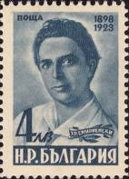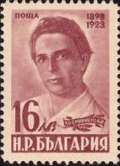
664 665
664 4 L – Портрет болгарского поэта и писателя Хр. Смирненски (серо-синяя) - -
665 16 L – Рисунок марки 664 (коричнево-лиловая) - -

1948. Ноябрь. Болгарско-Румынская дружба и сотрудничество.
Печать: глубокая на кремовой бумаге. Лин. 11½. Тиражи: 0,3; 0,3; 0,3.
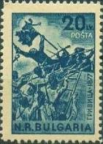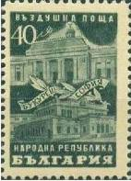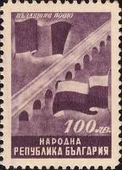
666 667 668
666 20 L – Битва при Гривица (1877) (тёмно-синяя) - -
667 40 L – Здание Парламента в Софии (серая) (авиапочта) - -
668 100 L – Проект моста через реку Дунай (тёмно-пурпурная) (авиапочта) - -

1948-1949. 100 лет со дня рождения Христо Ботева.
Печать: глубокая на кремовой бумаге. Лин. 10¾, лин. 11½. Тиражи: по 0,24 (669-675); по 1,0 (670в
и 673в).
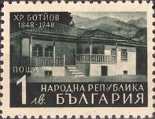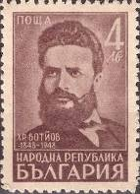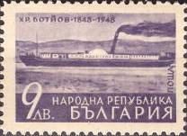
669 670 671
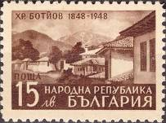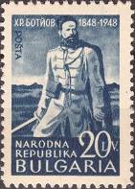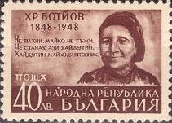
672 673 674
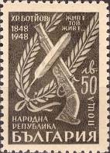
675
669 1 L – Дом котором родился и вырос Хр. Ботев в Калофере (чёрно-зелёная) - -
670а 4 L – Портрет болгарского поэта и национального героя Христо Ботева (1848-1876) - -
(лилово-коричневая)
670b 4 L – Рисунок марки 670 (красно-лиловая) (06.1949) - -
671 9 L – Пароход «Радецкий» («Radetzki») (бледно-фиолетовая) - -
672 15 L – Калофер – родной город Хр. Ботева (коричневая) - -
673а 20 L – Христо Ботев в униформе (синяя) - -
673b 20 L – Рисунок марки 673 (тёмно-синяя) (06.1949) - -
674 40 L – Портрет матери поэта (красно-коричневая) - -
675 50 L – Писчее перо, пистолет и лавровый венок (тёмно-оливковая) - -

1948. Август-ноябрь. Новый гербовый лев.
Печать: типографская на бумаге с вертикальными полосками. Греб. 13. Тиражи: ???
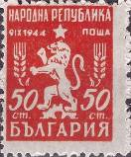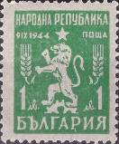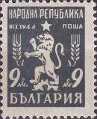
676 677 678
676 50 ст – Новый гербовый лев, звезда и колосья (оранжевая) (11.1948) - -
677 1 L – Рисунок марки 676 (сине-зелёная) (08.1948) - -
678 9 L – Рисунок марки 676 (серо-чёрная) (08.1948) - -

1948. Октябрь. День шахтёра.
Печать: офсет. Греб. 11¾. Тираж: 2,0.
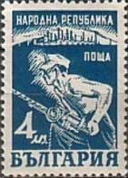
679
679 4 L – Шахтёр в забое (тёмно-синяя) - -

1948-1949. Минеральные источники.
Печать: офсет на бумаге с горизонтальными полосками. Греб. 13. (Марка 681 имеет также варианты
зубцов: лин. 10¾, лин. 11½, лин. 10¾ : 11½, лин. 11½ : 10¾. На марках 680-685 надпись «Болгария» -
на кириллице, на марках 686-687 - латинским шрифтом. Тиражи: 10,0; 10,0; 2,0; 2,0; 1,0; 2,0; 0,3; 0,3.
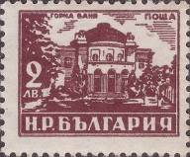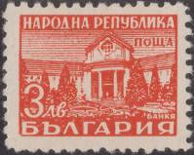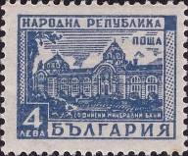
680 681 682
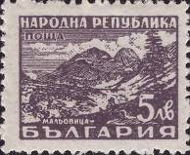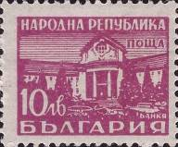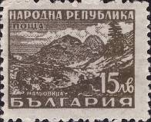
683 684 685
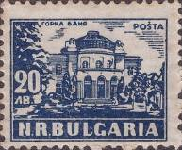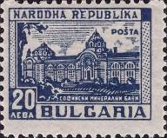
686 687
680 2 L – Курорт с минеральными водами «Горна баня» (лилово-карминовая) (09.1948) - -
681 3 L – Курорт с минеральными водами «Банкя» (оранжевая) (10.1948) - -
682 4 L – Курорт с минеральными источниками в Софии (синяя) (08.1948) - -
683 5 L – Курорт Мальовица у горы Рила (чёрно-лиловая) (10.1948) - -
684 10 L – Рисунок марки 681 (розово-лиловая) (10.1948) - -
685 15 L – Рисунок марки 683 (тёмно-оливковая) (01.1949) - -
686 20 L – Курорт с минеральными водами «Горна баня» (синяя) (10.1948) - -
687 20 L – Курорт с минеральными источниками в Софии (синяя) (11.1948) - -

1949. Январь. 25-летие со дня смерти В.И. Ленина (1870-1924). Рисунки: Г. Манолов, А. Анев.
Печать: глубокая на цветной бумаге. Лин. 10¾, лин. 11½. Тиражи: 2,0; 5,0.
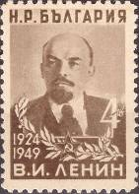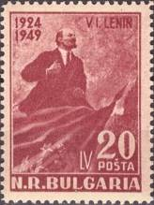
688 689
688 4 L – Портрет В.И. Ленина по фотографии П. Оцупа 16.10.1918 г., лавровые ветви, - -
Красная звезда с Серпом и Молотом (тёмно-коричневая, оливковая на серо-
жёлтой бумаге)
689 20 L – В.И. Ленин на трибуне (по картине А. Герасимова) (тёмно-коричнево-красная - -
на розовой бумаге)

1949. Апрель. Трудящаяся молодёжь Болгарии. Печать: глубокая на серо-жёлтой бумаге. Лин.
10¾, лин. 11½, лин. 11½ : 10¾. Тиражи: 1,0 (690); по 0,182 (691-695).
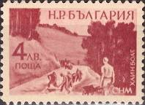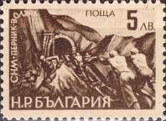
690 691
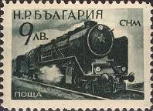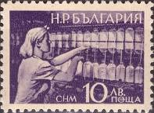
692 693
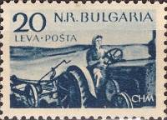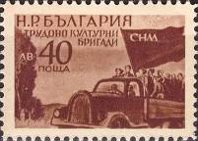
694 695
690 4 L – Молодёжь на строительстве дороги (тёмно-красная) - -
691 5 L – Молодёжь на строительстве туннеля Перник-Волуяк (тёмно-серо-коричневая) - -
692 9 L – Локомотив и железнодорожный состав (чёрно-зелёная) - -
693 10 L – Девушка у ткацкого оборудования (тёмно-фиолетовая) - -
694 20 L – Трактористка (тёмно-синяя) - -
695 40 L – Грузовой автомобиль, перевозящий трудящихся; Красное знамя (коричневая) - -

1949. Июнь. День почтовой марки. 7-й съезд представителей Общества филателистов Болгарии.
Авиапочта. Печать: глубокая. Лин. 11½. Тираж: 0,12.
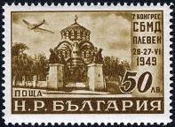
696
696 50 L – Мавзолей в городе Плевен русским солдатам павшим в боях 1878 года - -
(тёмно-серо-коричневая)

1949. Июль. К дню смерти Георгия Димитрова (1882-1949).
Печать: глубокая. Лин. 10¾, лин. 11½, лин. 10¾ : 11½, лин. 11½ : 10¾. Тиражи: 2,0; 0,5.
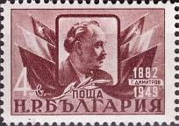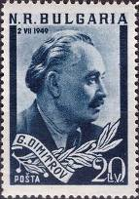
697 698
697 4 L – Портрет Г. Димитрова. Флаги СССР и Болгарии (тёмно-карминово-коричневая) - -
698 20 L – Портрет Г. Димитрова и лавровая ветвь (чёрно-синяя) - -

1949. Август. Пятилетний план развития экономики Болгарии.
Печать: глубокая. Лин. 10¾, лин. 11½, лин. 10¾ : 11½, лин. 11½ : 10¾. Тиражи: по 0,11.
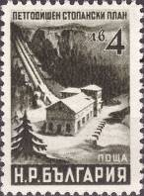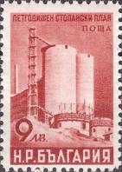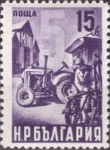
699 700 701
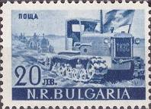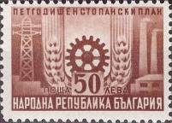
702 703
699 4 L – Гидроэлектростанция Рила-Берг (чёрно-оливковая) - -
700 9 L – Фабрика по производству цемента «Гигант» в Димитровграде (красная) - -
701 15 L – Машинно-тракторная станция (фиолетовая) - -
702 20 L – Трактор (синяя) - -
703 50 L – Эмблема промышленности и сельского хозяйства (коричневая) - -

1949. Сентябрь. Физическое воспитание молодёжи в Болгарии.
Печать: глубокая. Лин. 10¾, лин. 11½, лин. 10¾ : 11½, лин. 11½ : 10¾. Тиражи: 2,0; 0,11; 0,11; 0,11.
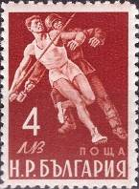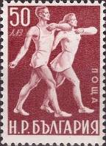
704 707
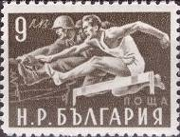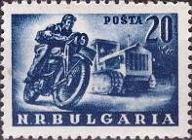
705 706
704 4 L – Спортсмен, выполняющий метание копья и воин, метающий гранату (красно- - -
коричневая)
705 9 L – Бег с препятствиями – спортсмен и воин (чёрно-оливковая) - -
706 20 L – Спортсмен-мотоциклист и трактор (тёмно-синяя) - -
707 50 L – Юноша и девушка, выполняющие гимнастический марш - -

1949. Октябрь. 75 лет Всемирного Почтового Союза (UPU). Авиапочта.
Печать: глубокая. Лин. 11½. Тираж: 0,15.
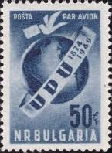
708
708 50 L – Земной шар и голубь мира. Памятная надпись на ленте: «UPU 1874 1949» - -

1949. Октябрь. Пограничная служба Болгарии.
Печать: глубокая. Лин. 10¾, лин. 11½, лин. 10¾ : 11½, лин. 11½ : 10¾. Тиражи: 1,0; 0,11; 0,11
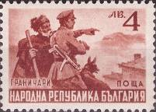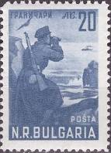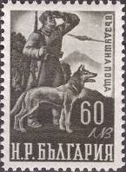
709 710 711
709 4 L – Солдат-пограничник со служебной собакой и пастух (красно-коричневая) - -
710 20 L – Пограничный дозор (серо-синяя) - -
711 60 L – Пограничный патруль в горах. Пограничник со служебной собакой. Пролетаю- - -
щий над горами самолёт (чёрно-оливковая) (Авиапочта)

1949. Декабрь. 1-я годовщина «Единого Народного собрания».
Печать: глубокая. Лин. 11½. Тиражи: 2,0; 0,15; 0,15; 0,15.
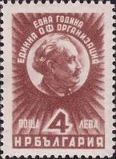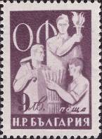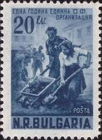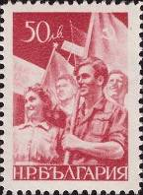
712 713 714 715
712 4 L – Медальон с портретом Георгия Димитрова (коричневая) - -
713 9 L – Скульптурная композиция «Единство умственного и физического труда» - -
(пурпурная)
714 20 L – Мужчина с тачкой и женщина с лопатой (тёмно-синяя) - -
715 50 L – Марш со знамёнами студенческой молодёжи (розовая) - -

1949. Декабрь. 70 лет со дня рождения Иосифа Виссарионовича Сталина.
Печать: глубокая. Лин. 11½. Тиражи: 2,0; 0,5.
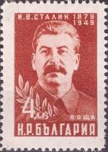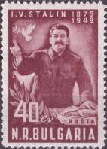
716 717
716 4 L – Портрет И.В. Сталина (красно-коричневая) - -
717 40 L – И.В. Сталин, выступающий на трибуне (лилово-карминовая) - -

1950. Февраль. 32-я годовщина забастовки почтовых и железнодорожных работников (в 1918 г).
Печать: глубокая. Лин. 11½. Тиражи: 0,15; 0,15; 0,15.
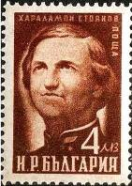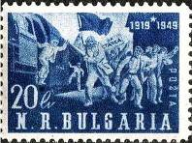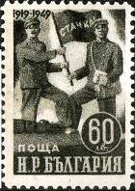
718 719 720
718 4 L – Портрет Ч. Стоянова (тёмно-коричневая) - -
719 20 L – Развёртывание забастовки (синяя) - -
720 60 L – Почтовый и железнодорожный работники со знаменем (тёмно-оливковая) - -

1950. Март. К дня смерти Васила Коларова (1877-1950).
Печать: глубокая. Лин. 11½. Тиражи: 1,0; 0,5.
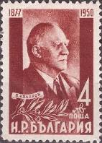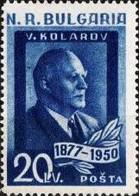
721 722
721 4 L – Портрет руководителя Болгарской коммунистической партии и Коминтерна, - -
премьер-министра Болгарии (1949-1950 г.г.) В. Коларова (красно-коричневая)
722 20 L – Портрет В. Коларова (синяя) - -

1950. Промышленность и сельское хозяйство Болгарии.
Печать: глубокая. Зубц. различные. Тиражи: 5,0; 20,0; 5,0; 20,0; 5,0; 20,0; 5,0; 5,0.
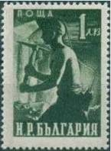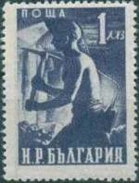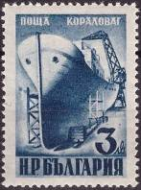
723 724 727
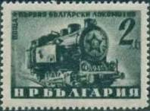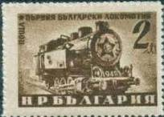
725 726
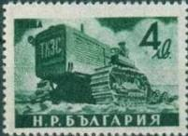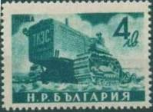
728 729
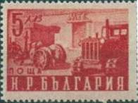
730
723А 1 L – Шахтёр в забое (тёмно-зелёная) (02.1950), зубц. 13 - -
724А 1 L – Рисунок марки 723А (фиолетовая) (04.1950), зубц. 13 - -
724С 1 L – Рисунок и цвет марки 724А (04.1950), зубц. 10¼ - -
724D 1 L – Рисунок и цвет марки 724А (04.1950), зубц. 11½ - -
725А 2 L – Паровоз (серая) (02.1950), зубц. 13 - -
726А 2 L – Рисунок марки 725А (коричневая) (05.1950), зубц. 13 - -
726С 2 L – Рисунок и цвет марки 726А (05.1950), зубц. 10¼ - -
726D 2 L – Рисунок и цвет марки 726А (05.1950), зубц. 11½ - -
726Е 2 L – Рисунок и цвет марки 726А (05.1950), зубц. 11½ : 10¾ - -
727А 3 L – Корабль (тёмно-синяя) (03.1950), зубц. 13 - -
728А 4 L – Трактор в поле (тёмно-зелёная) (03.1950), зубц. 13 - -
728С 4 L – Рисунок и цвет марки 728А (03.1950), зубц. 10¼ - -
728D 4 L – Рисунок и цвет марки 728А (03.1950), зубц. 11½ - -
729А 4 L – Рисунок марки 728А (сине-зелёная) (04.1950), зубц. 13 - -
730А 5 L – Сельскохозяйственная техника. Моторно-тракторная станция (коричнево-красная) - -
(03.1950), зубц. 13

1950. Апрель. Картины болгарских художников.
Печать: глубокая. Лин. 11½. Тиражи: по 0,1.
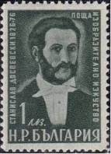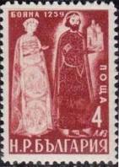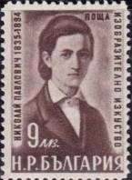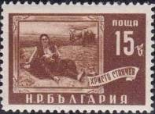
731 732 733 734
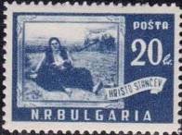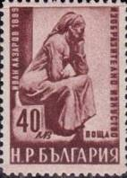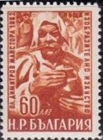
735 736 737
731 1 L – «Автопортрет» Станислав Доспевский (1823-1877) (тёмно-зелёная) - -
732 4 L – «Царь Болгарии Калоян и Десислава» (красно-коричневая) - -
733 9 L – «Автопортрет» Николай Павлович (1835-1894) (тёмно-коричневая) - -
734 15 L – «В поле» Христо Станчев (1870-1950) (коричневая) - -
735 20 L – Рисунок марки 734 (синяя) - -
736 40 L – Памятник болгарскому поэту Димчо Демелянову (1887-1916) (скульптор Лазаров) - -
(коричневая)
737 60 L – «Уборка» Владимир Димитров (1882-1960) (оранжево-коричневая) - -

1950. Июнь. 100 лет со дня рождения Ивана Васова (1850-1921).
Печать: глубокая. Лин. 10¾; лин.11½; лин. 10¾ : 11½, лин. 11½ : 10¾. Тираж: 1,0.
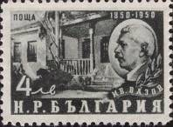
738
738 4 L – Портрет болгарского писателя И. Вазова (чёрно-зелёная) - -

1950. Июль. Годовщина смерти Георгия Димитрова (1882-1949).
Печать: глубокая. Лин. 10¾; лин.11½; лин. 10¾ : 11½, лин. 11½ : 10¾. Тираж: 1,0.
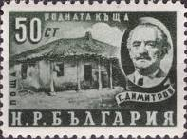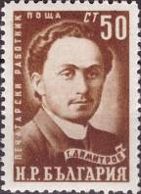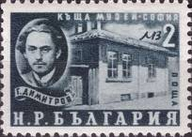
739 740 742
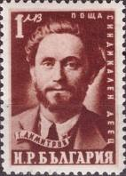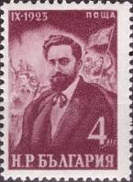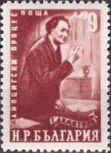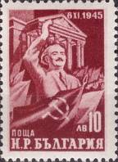
741 743 744 745
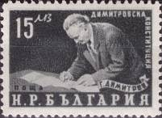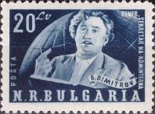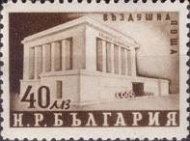
746 747 748
739 50 ст – Дом в котором родился Георгий Димитров (чёрно-зелёная) - -
740 50 ст – Портрет Г. Димитрова (коричневая) - -
741 1 L – Портрет Г. Димитрова (тёмно-красно-коричневая) - -
742 2 L – Дом в Софии в котором жил Г. Димитров (чёрно-синяя) - -
743 4 L – Портрет Г. Димитрова (бордовая) - -
744 9 L – Портрет Г. Димитрова, выступающего с трибуны (коричнево-красная) - -
745 10 L – Портрет Г. Димитрова, выступающего на демонстрации (карминовая) - -
746 15 L – Г. Димитров подписывает Конституцию (серо-чёрная) - -
747 20 L – Портрет Г. Димитрова (тёмно-синяя) - -
748 40 L – Мавзолей (тёмно-серо-коричневая) (авиапочта) - -

1950. Август. Спорт.
Печать: глубокая. Лин. 11½ (А); лин. 11½ : 10¾ (С), лин. 10¾ (D). Тиражи: по 0,15.
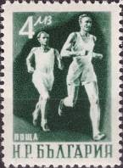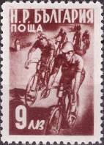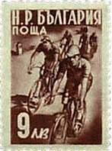
749 750 750
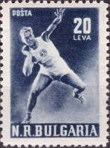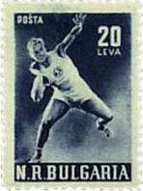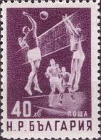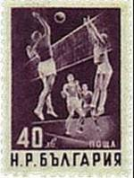
751 751 752 752
749А 4 L – Бег на длинные дистанции (тёмно-зелёная) - -
750А 9 L – Велогонки (от лилово-коричневой до тёмно-коричневой) - -
750D 9 L – Рисунок и цвет марки 750А - -
751А 20 L – Толкание ядра (от чёрно-синей до чёрно-зелёно-синей) - -
751С 20 L – Рисунок и цвет марки 751А - -
751D 20 L – Рисунок и цвет марки 751А - -
752А 40 L – Волейбол (от тёмно-лиловой до чёрно-лиловой) - -
752D 40 L – Рисунок и цвет марки 752А - -

1950. Сентябрь. Болгарский конгресс дружбы между народами. Печать: глубокая. Лин. 10¾ (А); лин. 11½ (C); лин. 10¾ : 11½ (D); лин. 11½ : 10¾ (Е). Тиражи: 5,0; 0,5.
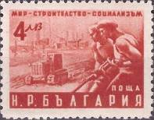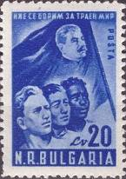
753 754
753А 4 L – Рабочие и трактор (оранжево-коричневая) - -
753С 4 L – Рисунок и цвет марки 753А - -
753D 4 L – Рисунок и цвет марки 753А - -
753Е 4 L – Рисунок и цвет марки 753А - -
754А 20 L – Молодые люди разных рас и знамя с портретом Сталина (ультрамариновая) - -
754D 20 L – Рисунок и цвет марки 754А - -

1950. Октябрь. Подписание договора между СССР и Болгарией о дружбе и сотрудничестве.
Печать: глубокая. Лин. 11½. Тиражи: по 0,15.
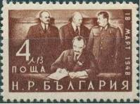
755
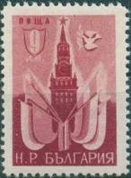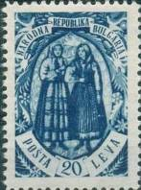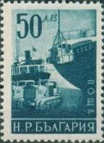
756 757 758
755 4 L – Молотов, Коларов, Сталин и Димитров подписывают договор (тёмно-коричневая) - -
756 9 L – Флаги СССР и Болгарии, Спасская башня Московского кремля и голубь мира - -
(коричнево-лиловая)
757 20 L – Болгарский и русский женские народные костюмы (синяя) - -
758 50 L – Взаимовыгодное сотрудничество в поставках товаров морским флотом. Разгрузка - -
тракторов с корабля (тёмно-зелёно-синяя)

№№ 759 – 762 ???

1950. Декабрь. К дню смерти Фёдора Ивановича Толбухина (1894-1949).
Печать: глубокая. Лин. 11½. Тиражи: 5,0; 0,2.
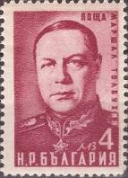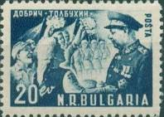
763 764
763 4 L – Герой Советского Союза Маршал Советского Союза Ф.И. Толбухин (карминовая) - -
764 20 L – Болгарский народ приветствует Маршала Ф.И. Толбухина (тёмно-серо-синяя) - -

1950. Октябрь. Государственный герб Народной Республики Болгарии. Стандартный выпуск.
Печать: типографская. Греб. 13. Тиражи: по 2,0.
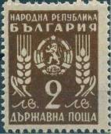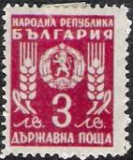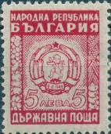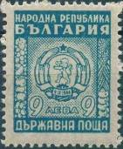
765 766 767 768
765 2 L – Государственный герб НРБ и колосья пшеницы (тёмно-коричневая) - -
766 3 L – Рисунок марки 765 (красная) - -
767 5 L – Государственный герб НРБ (коричнево-карминовая) - -
768 9 L – Рисунок марки 767 (бледно-синяя) - -

1950. Сентябрь. Новый государственный герб Народной Республики Болгарии.
Стандартный выпуск. Печать: типографская. Греб. 13. Тираж: 7,0.
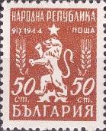
769
769 50 ст – Гербовый лев Народной Республики Болгарии (светло-коричневая) - -

1950. Декабрь. Развитие народного хозяйства Народной Республики Болгарии.
Печать: глубокая. Лин. 10¼; лин. 11½; лин. 10¾ : 11½; лин. 11½ : 10¼. Тиражи: по 1,0.
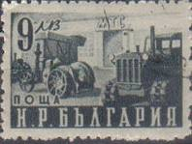
770
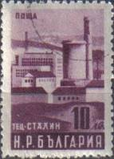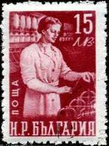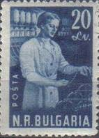
771 772 773
770 9 L – Тракторы и другая сельско-хозяйственная техника в машино-тракторных - -
станциях (МТС) (чёрно-зелёная)
771 10 L – Теплоэлектростанция «Сталин» (тёмно-лиловая) - -
772 15 L – Текстильная промышленность (коричнево-карминовая) - -
773 20 L – Рисунок марки 772 (тёмно-синяя) - -

=====
Конец

